
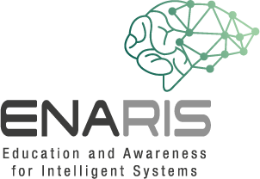


Arcfelismerés gépi tanulással
Most itt az ideje, hogy saját számítógépes felismerésen alapuló arcfelismerő algoritmust programozzunk (felügyelt tanuláson alapuló - a gépi tanulás egyik módszere). A cél egy virtuális telefon feloldása az arcfelismerés segítségével.

1. feladat: Új projekt létrehozása
- Nyissátok meg a https://machinelearningforkids.co.uk/ linket
- Kattintsatok a “Kezdjük” gombra és regisztráljunk vendégként
- Készítsetek egy új projektet és nevezzétek el "ENARIS- CV_FaceLock "-nak
  - Plusz, ki kell választani, hogy pontosan mit szeretnénk felismerni képet

2. feladat: Hozzatok létre egy gépi tanulási modellt, és tanítsátok be
- Kattintsatok a "Tanítás" gombra
  - Hozzatok létre két új címkét: "Hozzáférés engedélyezve!" és "Hozzáférés megtagadva!"
  - Most készítsetek legalább 5 fényképet a webkamerával a "Hozzáférés engedélyezett" címke alá
  - Adjatok hozzá legalább 5 másik fotót a másik címkéhez, amely nem a sajátotok.
  - Menjetek vissza a főmenübe.
- Kattintsatok a "Tanulás és tesztelés" gombra
  - Olvassátok el a két felugró ablakot, és kövessétek a "Hogyan tovább?" utasításokat.
  - Menjetek vissza a főmenübe.

3. feladat: Arcfelismerő programozás
- Most kattintsatok a "Make" gombra, és válasszátok ki a Scratch 3-at.
Fontos: Olvassátok el a felugró ablakokat, csak így ismerhetitek meg a programozást.
- Kattintsatok a Projekt sablonok gombra, és illesszétek be az arcfelismerő sablont.
- Hozzátok létre a következő programot:
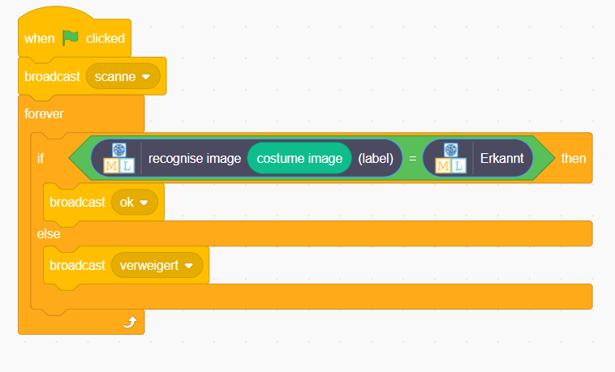
- Váltsatok a "Jelmezek" fülre, és adjatok hozzá egy új jelmezt a kamerával.
  - Once by a person who may have access
  - Once by a person who is not allowed to have access.




- Végül, mindig frissíteni kell a képernyőt, a program állapotától függően.
  - Kattintsatok a "Jelenetek" mezőre

  - Ezután térjetek vissza a "Scripts" fülre, és adjátok hozzá a következő szkriptet.
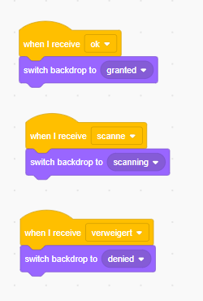

Most már készen áll a saját Supervised Learning Face-Lockod!
A zászlóra kattintva most már elindíthatjátok a programot.

